За дополнительной информацией вы можете обратиться в консультационный пункт по защите прав потребителей  филиала ФБУЗ «Центр гигиены и эпидемиологии в Республике Башкортостан» в городах Бирск, Нефтекамск, Дуванском районе  Сделать это можно путем телефонного или личного обращения, а так же через электронную почту.  Адрес и график работы:  Республика Башкортостан, г.Нефтекамск, ул.Социалистическая, д.10, кабинет .№3.5,  понедельник-пятница с 09:00 ч.-17:00 ч.,  перерыв на обед 12.30 ч.-13.30 ч.  Телефон: 8(34783) 4-43-15  Адрес электронной почты: san6@ufamts.ru |  | ФБУЗ «Центр гигиены и эпидемиологии в Республике Башкортостан»  филиал ФБУЗ «Центр гигиены и эпидемиологии в Республике Башкортостан» в городах Бирск, Нефтекамск, Дуванском районе  «Школьная форма »  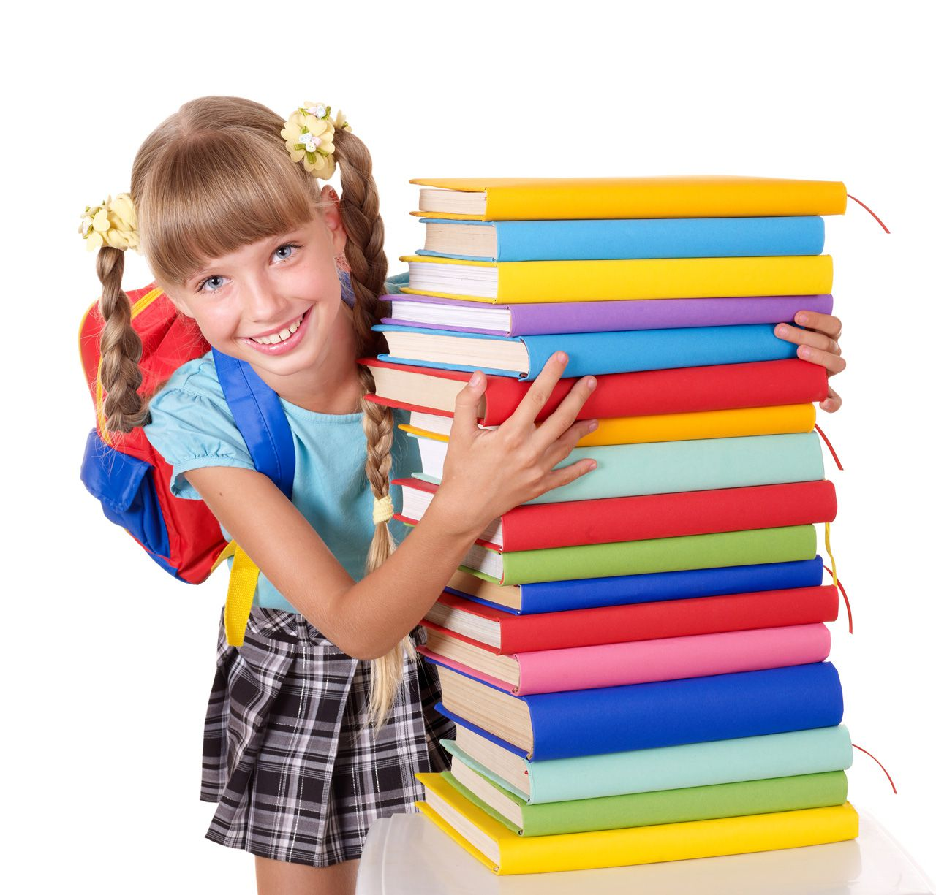
Гигиенические требования к одежде детей регламентированы техническим регламентом Таможенного союза «О безопасности продукции, предназначенной для детей и подростков» ТР ТС 007/2011, а также СанПиН 2.4.7/1.1.1286-03 «Гигиенические требования к одежде детей, подростков, взрослых, товарам детского ассортимента и материалам для изделий (изделиям) контактирующих с кожей ребенка». Соблюдение гигиенических требований к одежде и обуви позволяет одежде обеспечивать комфортные условия при нахождении ребенка в помещениях образовательного учреждения. Защитные свойства одежды важны для детей, так как в детском возрасте механизмы терморегуляции несовершенны.  Одним из основных требований к школьной одежде является ее удобство. Она абсолютно не должна стеснять движения ребенка, должна соответствовать размеру, быть приятной для тела (не жесткой, не колючей, хорошо впитывать влагу), соответствовать погоде.  Одежда подразделяется на изделия 1-ого, 2-ого и 3-го слоев. К каждому слою одежды предъявляют свои гигиенические требования. Школьная форма – это одежда второго слоя. К тканям, для изготовления школьной формы предъявляются следующие требования: гигроскопичность - не менее 10%, воздухопроницаемость - не менее 100дм3/м2с, для трикотажных полотен с полиуретановыми нитями допускается не менее 70 дм3/м2с, содержание свободного формальдегида – не более 20 мкг/г, устойчивость к окраске – не менее 4 баллов, устойчивость окраски к стирке, поту и трению - не менее 4 баллов. Индекс токсичности должен быть от 70 до 120%, должно отсутствовать местное кожно-раздражающее действие.  Так же согласно техническому регламенту ТР ТС 007/2011 "О безопасности продукции, предназначенной для детей и подростков" (п.4 ст.12), школьная форма подлежит обязательной сертификации. |  | Прежде, чем поступить в продажу, она должна пройти испытания в аккредитованной лаборатории, где проверяются все необходимые показатели, в том числе, токсичность, гигроскопичность, воздухопроницаемость и так далее. По итогам успешного прохождения испытаний производитель получает сертификат соответствия.  Школьная форма должна иметь на этикетке отметку ЕАС – знак соответствия ТР ТС. Должен быть указан производитель, его страна, дата изготовления, состав с % содержанием материалов: как верха, так и подкладки, размер изделия, информация по уходу за изделием.  Оптимальный состав тканей для школьной формы не закреплён в нормативных документах, но есть определённые критерии: верхний слой одежды должен содержать не менее 35% натурального волокна или вискозы; подкладка (как 2-й слой) должна быть сделанной из 100% натурального волокна или вискозы. Это необходимо, для постоянной воздухопроницаемости; в блузах и рубашках – содержание натурального волокна или вискозы - не менее 65%. Школьная одежда для ребёнка должна быть безопасной для здоровья. От формы не должны исходить никакие запахи краски или химии, а также оставлять следы на теле от краски.  Информация для родителей:  При выборе школьной формы, родители должны понимать, что ребёнок будет проводить в форме от 4 до 8 часов в день, а это значит, что и качество одежды должно быть на высоте. Родители порой смотрят только на цену одежды, а не на состав ткани, и покупают то, что детям носить нельзя. В отличие от других вредных для здоровья факторов, которые действуют на организм ребенка эпизодически, школьная форма оказывает на него влияние каждый день, в течение всего учебного года. Некачественная школьная форма крайне негативно сказывается на здоровье, самочувствии и успеваемости школьников. Отнеситесь очень ответственно и внимательно к выбору формы.
Обычный детский костюм может быть сшит из ткани, на 67% состоящей из химических волокон. В такой костюм можно одеваться на праздник, но, ни в коем случае, нельзя носить его постоянно в школе. Покупая одежду, обращайте внимание на этикетки (бирки) и информацию о составе материалов, а также правила ухода за ней, обратите внимание на символы, обозначающие, каким должен быть уход за изделием. Например, если на нем указана химчистка – лучше отказаться от такой одежды для ребенка, и химические вещества могут быть вредны для здоровья вашего школьника, который проведет почти целый день в этом костюме. Проверьте устойчивость краски - намочите маленький участок ткани и потрите–качественная ткань не оставит следы краски на пальцах; так же качественная ткань не будет пропускать свет сквозь полотняное переплетение.  Цвет школьной формы следует выбирать спокойный, приглушенный. Яркие цвета повышают утомляемость у детей, могут спровоцировать скрытое раздражение.При покупке школьной формы правильно подбирайте размер, убедитесь, что вашему ребёнку в ней удобно как в сидячем положении, так и при ходьбе. Одежда не должна излишне стеснять движения ребёнка, не должна быть слишком узкой, потому что тесная юбка или брюки приведут к болям в животе, а тесные рубашки и сарафаны могут нарушить дыхание.  Кроме этого, ориентируйтесь на фигуру и вкус самого ребёнка, ведь форма должна не только быть красивой, качественной и модной, но и нравиться самому школьнику.  Выбирая цветовую гамму, ориентируйтесь на общие правила школы, где будет учиться ребёнок. В любом случае, школьная форма должна быть сдержанной, не стоит выбирать слишком яркие цвета. Отдайте предпочтение пастельным, серым, бежевым, коричневым, тёмно-синим тонам.  Подберите для ребёнка сразу несколько предметов школьной одежды, чтобы их было удобно менять в течение недели. |  |  | Для мальчиков это запасные брюки к форме и две –три однотонные рубашки, для девочек — запасная юбка или платье, две – три однотонные блузки.  Костюм – это средство коммуникации. Если человек хорошо одет, к нему будет и соответствующее отношение окружающих. Спущенные штаны с пузырями на коленках, майки, голые пупки у девочек – это не деловой, корпоративный школьный вид. Форма должна быть не только красивой и качественной, но и такой, чтобы в ней ребята чувствовали себя модными, чтобы она не надоедала.  Стильная форма прививает детям вкус. Ребятам надо объяснять, что школьная форма – это одежда для работы, а школа – это место, куда они приходят учиться. Мы должны сделать так, чтобы они поняли, что форма – это одно, а одежда для развлечений и спорта – это несколько другое.  Джинсы же допустимы в дни экскурсий, выездов на природу и для других неторжественных школьных мероприятий.  Выбирая костюм для ребенка важно учитывать и то, как одеваются его друзья-одноклассники. Желательно, чтобы дети в школе чувствовали себя на равных, не хуже других, чтобы у них не развивались комплексы.  Нельзя навязывать школьницам в возрасте 12–15 лет юбки: они очень трепетно относятся к своей внешности, и если девочка считает, что у нее некрасивые ноги, носить юбку для нее будет просто мучением.  Интересно, но дети намного щепетильнее относятся к моде, нежели взрослые. Часто школьники быстрее замечают и отражают новые тенденции в моде костюмов, а взрослые уже следуют за ними. Поэтому при выборе формы не забывайте советоваться с теми, кому придется ее носить.

Права потребителей в случае приобретения товаров ненадлежащего качества.  Некачественные товары могут нанести серьезный вред ребенку и его родителям, поэтому, по закону о защите прав потребителей продавец (производитель) несет ответственность за качество товара.  На т оварыв обязательном порядке устанавливается срок службы, а гарантийный срок по усмотрению изготовителя.  Срок службы - период, в течение которого изготовитель обязуется обеспечивать потребителю возможность использования товара по назначению и нести ответственность за существенные недостатки в товаре.  Что же делать покупателю если после покупки товара обнаружился недостаток?  Продавец отвечает за недостатки товара если не докажет, что они возникли после передачи товара потребителю вследствие нарушения им правил использования, хранения или транспортировки товара, действий третьих лиц или непреодолимой силы (если на товар установлен гарантийный срок).  Таким образом, потребитель вправе обратиться с претензией к продавцу для проведения проверки качества, предъявив при этом одно из своих требований, предусмотренных п. 1 ст. 18 Закона о защите прав потребителей:  - потребовать замены на товар этой же марки (этих же модели и (или) артикула);  - потребовать замены на такой же товар другой марки (модели, артикула) с соответствующим перерасчетом покупной цены;  - потребовать соразмерного уменьшения покупной цены;  - потребовать незамедлительного безвозмездного устранения недостатков товара или возмещения расходов на их исправление потребителем или третьим лицом; |  | - отказаться от исполнения договора купли-продажи и потребовать возврата уплаченной за товар суммы. По требованию продавца и за его счет потребитель должен возвратить товар с недостатками.  Продавец также отвечает за недостатки товара на которые не установлен гарантийный срок или если недостатки в товаре обнаружены по истечении гарантийного срока, но в пределах двух лет, в тех случаях когда потребитель докажет, что они возникли до передачи товара потребителю или по причинам, возникшим до этого момента.  Срок удовлетворения требования покупателя об отказе от договора купли-продажи и возврате уплаченной денежной суммы составляет 10 дней. Обмен товара ненадлежащего качества должен быть произведен в течении 7 дней, а в случае необходимости дополнительной проверки качества такого товара продавцом в срок не более 20 дней. Если у продавца в момент предъявления требования (замены товара ненадлежащего качества) отсутствует необходимый для замены товар, замена должна быть проведена в течение месяца. Максимальный срок ремонта товара, оговоренный в письменной форме, составляет 45 дней.  За нарушение указанных выше сроков продавец несет ответственность в размере 1% от стоимости товара за каждый день просрочки.  Удачных Вам покупок!

В 2015 году в России вступил в силу федеральный закон N155, согласно которому все туристы, выезжающие за границу, должны быть застрахованы. Минимальный размер страховой суммы - 2 млн рублей, что эквивалентно 40 тыс. евро. Полис должен покрывать расходы на медицинскую и медико-транспортную помощь в случаях травм или внезапных заболеваний, а также посмертную репатриацию.
Для поездок за границу нужна страховка ВЗР (для выезжающих за рубеж). Она гарантирует вам экстренную медицинскую помощь, если, допустим, вы отравились несвежим кокосом или упали с лестницы.
Базовый полис ВЗР включает только лечение и медицинскую транспортировку в определенном объеме. Но его можно дополнить медпомощью в особых случаях (например, при беременности), страхованием багажа, документов и гражданской ответственности, а еще страхованием от несчастного случая, невыезда и задержки рейса. При этом бумажек больше не станет. Все опции можно добавить к полису ВЗР — получится один договор, который покрывает все возможные риски.
Купить первую попавшуюся медицинскую страховку — это не выход. Дешевая страховка годится только для галочки. Она включает минимальные риски, у нее маленькая сумма покрытия и наверняка есть франшиза. Взять, к примеру, страховки, которые продаются в «Газелях» перед визовыми центрами: шенгенскую визу вы получите, но попробуйте на отдыхе сходить к врачу — скорее всего, придется платить из своего кошелька. То же со страховкой, которая входит в пакетный тур.
Туристическая страховка — это конструктор. Можно сэкономить и купить одного лего-человечка. Его вы поставите рядом с компом или прицепите на брелок, больше толку не будет. А вот если заказать наборы из разных фигурок, кирпичиков и деталей, сможете построить хоть замок для принцессы, хоть ракету. Так и со страховым полисом. Включите в него все, что пригодится в поездке, — и получите не просто бумажку для визы, а полезный инструмент.

